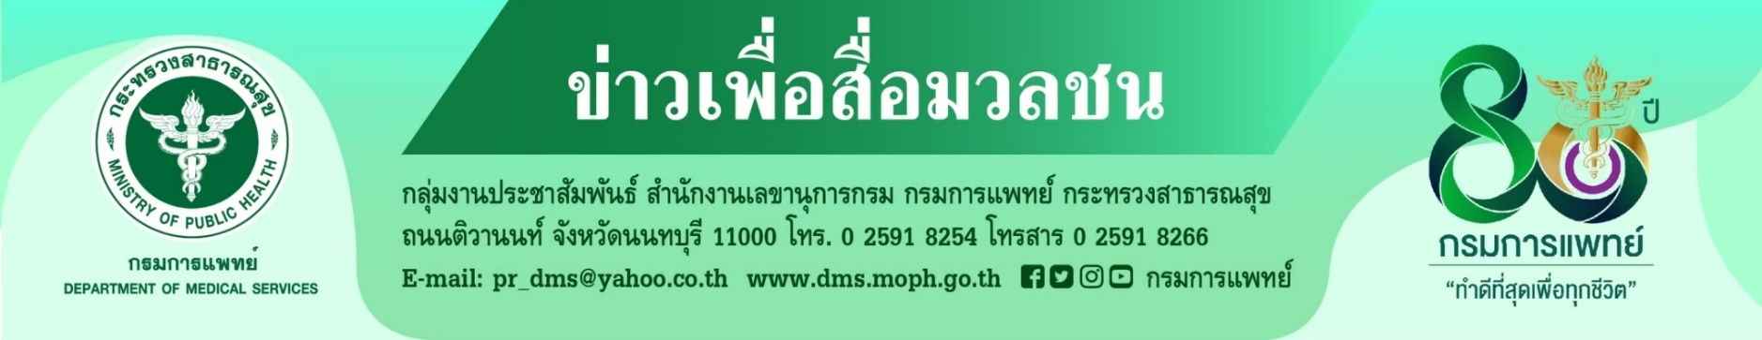
กรมการแพทย์เผยแนวทางการจ่ายยาต้านไวรัสเพื่อรักษาผู้ป่วยโควิด 19
นายแพทย์สมศักดิ์ อรรฆศิลป์ อธิบดีกรมการแพทย์ เปิดเผยว่า การระบาดของโควิด 19 ในขณะนี้ มีแนวโน้มจำนวนผู้ติดเชื้อเพิ่มสูงขึ้น ทำให้ประชาชนบางส่วนมีข้อสงสัยเกี่ยวกับแนวทางการจ่ายยาผู้ป่วยโควิด 19 และมีความเข้าใจผิดว่าผู้ป่วยทุกรายต้องได้รับยาต้านไวรัส กรมการแพทย์ขอยืนยันว่าผู้ป่วยโควิด 19 ควรได้รับการรักษาตามแนวทางการรักษาที่กรมการแพทย์ร่วมมือกับคณาจารย์ ผู้ทรงคุณวุฒิจากหน่วยงานต่าง ๆ และผู้แทนทีมแพทย์ที่ปฏิบัติหน้างานมีการทบทวนและปรับแนวทางการดูแลรักษาผู้ป่วย ตามข้อมูลวิชาการในประเทศ และต่างประเทศตั้งแต่มีการระบาดโควิด 19 อย่างต่อเนื่อง ปัจจุบันได้มีการประกาศใช้แนวทางเวชปฏิบัติ การวินิจฉัย ดูแลรักษา และป้องกันการติดเชื้อในโรงพยาบาล กรณีโรคติดเชื้อไวรัสโคโรนา 2019 (COVID-19) สำหรับแพทย์และบุคลากรสาธารณสุข ฉบับปรับปรุง ครั้งที่ 24 วันที่ 11 กรกฎาคม 2565 มาใช้ในการรักษาผู้ป่วยโควิด 19 แบ่งเป็น 4 กลุ่ม ดังนี้
1.กลุ่มที่ไม่มีอาการ​หรือ​สบายดี​ ให้ดูแลรักษาตามอาการไม่ให้ยาต้านไวรัส โดยดูแลการรักษาแบบผู้ป่วยนอก โดยแยกกักตัวที่บ้าน (Out-patient with self Isolation) เนื่องจากส่วนมากหายได้เอง แพทย์อาจให้ยาฟ้าทะลายโจรเพื่อบรรเทาอาการที่ไม่รุนแรงได้
2. ผู้ป่วยที่มีอาการไม่รุนแรง ไม่มีปอดอักเสบ ไม่มีปัจจัยเสี่ยงต่อการเป็นโรครุนแรง/โรคร่วมสำคัญ กลุ่มนี้ แพทย์อาจให้ favipiravir ในช่วง 4 วันแรก หลังมีอาการ หาก ผู้ป่วยมีอาการมาแล้วเกิน 5 วัน และผู้ป่วยไม่มีอาการ แพทย์อาจไม่ให้ยาต้านไวรัส เพราะผู้ป่วยจะหายได้เองโดยไม่มีภาวะแทรกซ้อน 3. ผู้ป่วยที่มีอาการไม่รุนแรง แต่มีปัจจัยเสี่ยงต่อการเป็นโรครุนแรงหรือมีโรคร่วมสำคัญหรือผู้ป่วยที่ไม่มีปัจจัยเสี่ยงแต่มีปอดอักเสบเล็กน้อยถึงปานกลางยังไม่ต้องให้ออกซิเจน แพทย์อาจพิจารณาให้ยาต้านไวรัส 1 ชนิด ตั้งแต่เริ่มมีอาการ โดยแพทย์จะพิจารณาจากหลายปัจจัยร่วมกัน ได้แก่ ปัจจัยเสี่ยง ประวัติโรคประจำตัว ข้อห้ามการใช้ยา ปฏิกิริยาต่อกันของยาต้านไวรัสกับยาเดิมของผู้ป่วย และ 4.กลุ่มที่มีอาการปอดอักเสบต้องได้รับการรักษาด้วยออกซิเจน ผู้ป่วยจะเข้ารับการรักษาในโรงพยาบาลเพื่อติดตามอาการของผู้ป่วยอย่างใกล้ชิด เป็นไปตามแนวทาง ที่กำหนดตามแนวทางเวชปฏิบัติ ฯ ทั้งนี้ ควรอยู่ภายใต้การดูแลของแพทย์ เพราะยาทุกตัวเป็น emergency used
อย่างไรก็ตาม เพื่อความปลอดภัย ต่อประชาชน ครอบครัว และชุมชน การป้องกันการติดเชื้อที่ดีที่สุด คือ รับวัคซีน รวมทั้ง ปฏิบัติตามมาตรการ Universal Prevention เพื่อป้องกันการติดเชื้อ โดยเฉพาะการใส่หน้ากากอนามัยเมื่ออยู่ในที่ชุมชน ล้างมือ และรักษายะยะห่างระหว่างบุคคล

********************************************* #กรมการแพทย์ #โควิด19 -19 กรกฎาคม 2565-

